MEBBİS VERİ GÜNCELLEME
- Mebbis girişi yapıldıktan sonra İŞYERİ SAĞLIK GÜVENLİK modülü seçilir.
- Kurum işlemleri menüsü altında bulunan;
Mebbis’e daha önce giriş yapılmamış ise Kurum İşlemleri menüsünden giriş ekranı seçilir.

KURUM İŞLEMLERİ MENÜSÜ

- Kurum genel bilgiler

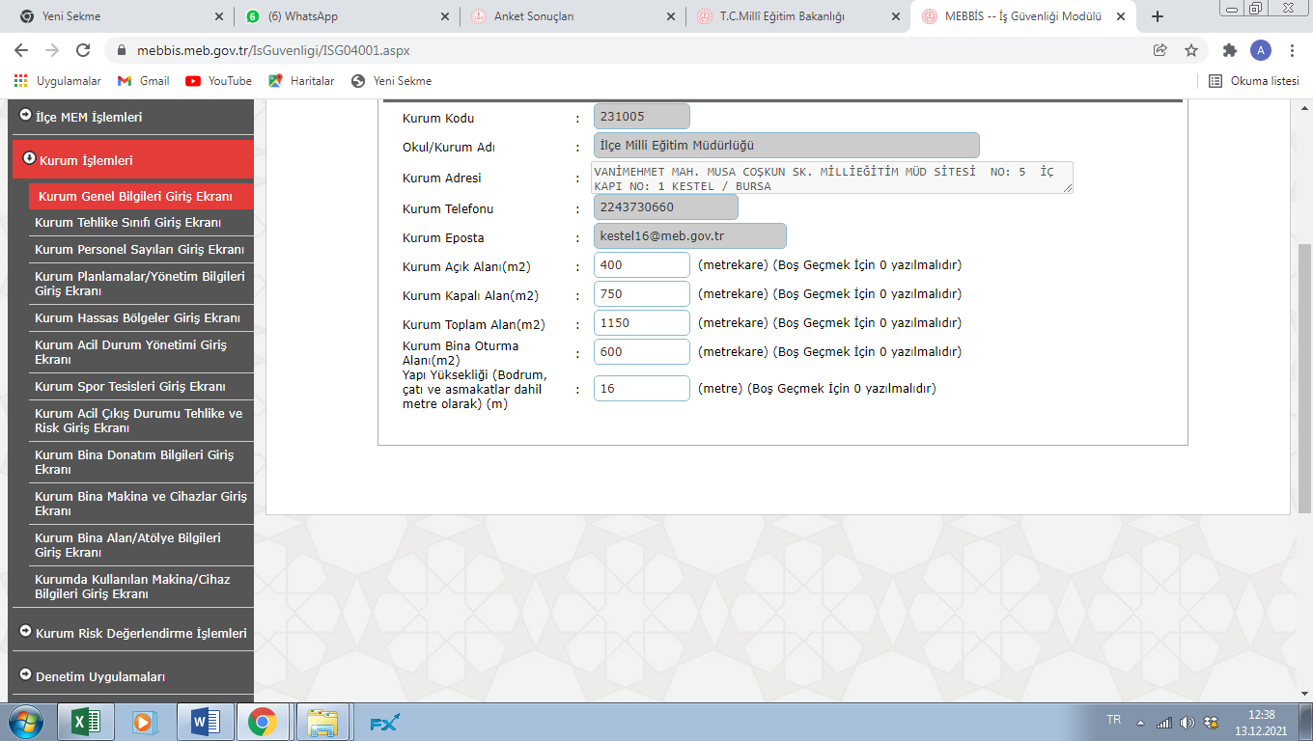
Açılan sayfada kurum bilgileri doldurulur daha önce giriş yapılmış ise değişiklik varsa yapılır. Kaydet butonu ile kaydedilip çıkılır.

- Kurum tehlike sınıfı giriş ekranı :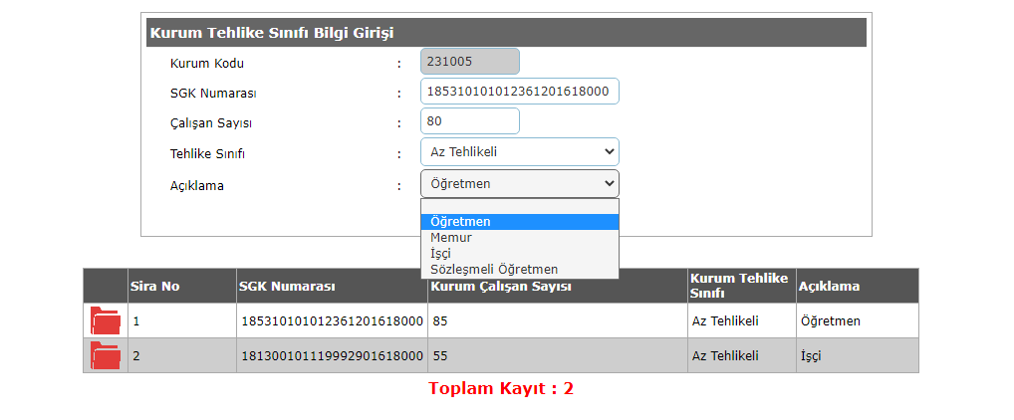
Kurum kodu yazılır, İşyeri SGK numarası yazılır tehlike sınıfı seçilir Tehlike sınıfı (Meslek liseleri TEHLİKELİ, ve diğer okul ve Kurumlarımız AZ TEHLİKELİ sınıfta yer almaktadır.) seçilir. çalışan sayıları (Öğretmen, Memur, İşci, Sözleşmeli Öğretmen) için ayrı ayrı seçilip kaydedilir. 657 devlet memurları kanuna tabi öğretmen ve memurlar için SGK numarası yerine HİTAP numarası yazılır ve Kaydedilir.
Burada personel sayılarında değişiklik varsa değişiklikler yapılıp kaydet butonu ile kaydedilip çıkılır.

- Kurum Personel sayıları giriş ekranı:

Kurum PersonelSayıları Giriş EkranındanKurum Personel sayıları güncellenecektir. Bünyesinde birden fazla okul bulunan okullar her okul için personel sayılarını ayrı ayrı yazacaklar. 657 ‘ye tabi Personel giriş kısmına İdari personel (Müdür, Müdür yardımcısı sayıları öğretmen sayısı kısmına sadece 657 ‘ye tabi öğretmen sayıları memur sayısı kısmına memur sayıları engelli personel sayıları ve diğer kısma ise varsa diğer kadrolarda olan personel yazılacak (Teknisyen vb) Ücretli öğretmenler 4857 kanun kapsamında çalışan personeller kısmında ücretli öğretmenler kısmına İŞKURPERSONELİ ise yine aynı yerde kadrosuz işci sayısı kısmına yazılacaktır

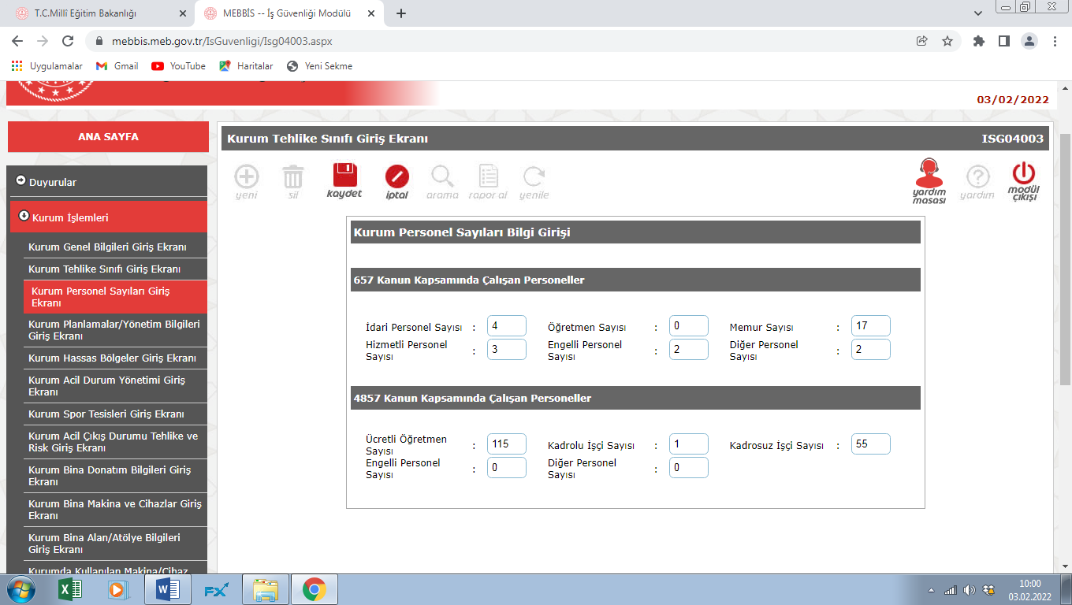

- Kurum Planlamalar/Yönetim Bilgileri Giriş Ekranı:
Bünyesinde birden fazla okul bulunan okullar Her okul için ayrı ayrı bünyesinde birden fazla okul varsa ( ilk okul, orta okul vb.) seçim yaparak kaydet butonuna tıklanıp çıkılır. (İş sağlığı ve güvenliği kurulunu çalışan sayısı 50 ve Üzeri ise yapıldı seçilecek çalışan sayısı 50’den az ise yapılmadı seçilecektir.)

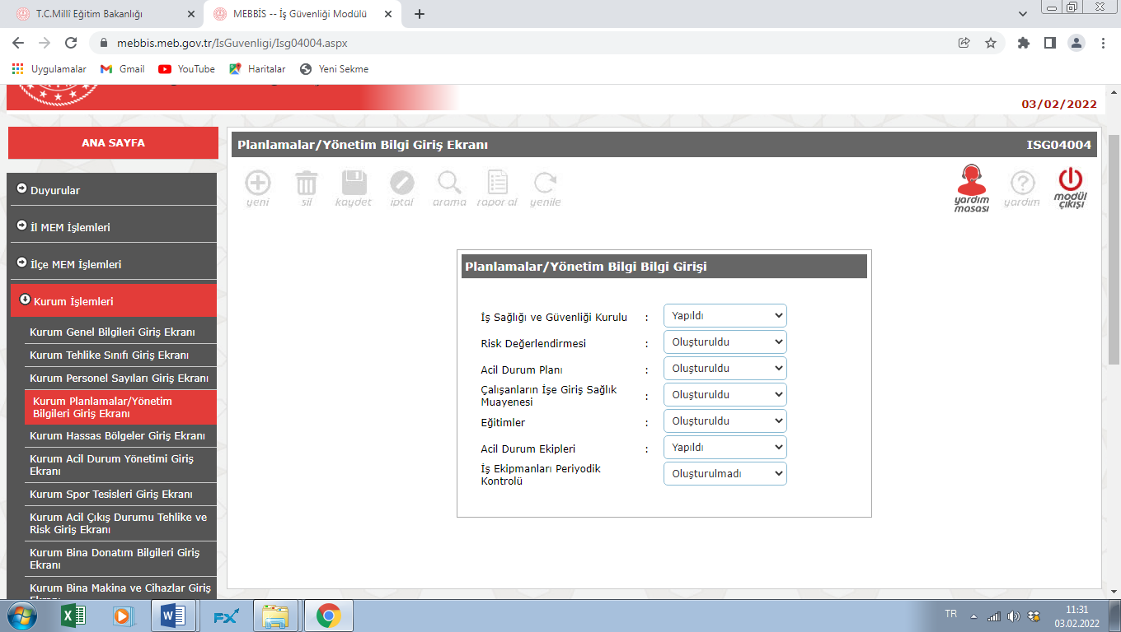

- Kurum Hassas Bölgeler Giriş Ekranı:
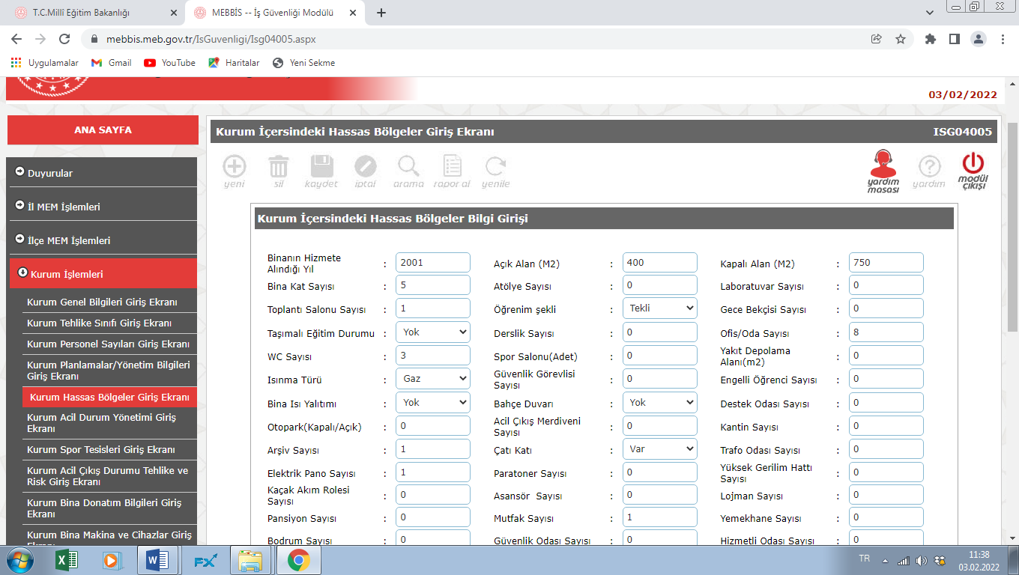

- Bina kat sayısı yazılırken birden fazla bina varsa en yüksek binanın katı yazılacaktır.
- Bünyesinde birden fazla okul bulunup aynı binayı paylaşan okullar (İmam Hatip orta okulu, orta okul, ilkokul gibi) tüm kurum işlemleri bilgi girişini her okul için ayrı ayrı yapacaklardır.
- Derslik sayısı olarak o okul için ayrılan derslik sayısını yazacaklar örneğin bir okulda toplam 24 derslik var ise bunun sadece 2 dersliği İmam hatip ortaokulu için kullanılmış ise derslik sayısı 2 yazılacaktır.
- Laboratuvar kısmı okulumuzda laboratuvar var ise yazılacaktır. Laboratuvar hangi okul türüne ait ise ona yazılacak diğerlerine yazılmayacaktır.
- Hassas bölge girişlerinde aynı binayı kullanan okul türleri (İlkokul, Ortaokul) gibi ortak kullanılan kalorifer kazanı asansör, laboratuvar gibi kısımlar sadece bir okul türüne yazılacak diğerlerine yazılmayacaktır. Bilgisayar yazıcı gibi cihazlar ayrı ayrı yazılacak fakat toplamda o okulda bulunan toplam sayıdan fazla olmayacak ( bir okulda toplam 20 adet bilgisayar var ise ilkokula 20 bilgisayar, ortaokula 20 bilgisayar girilmeyecek ikisinin toplamı 20 olacaktır 17 tanesi ilkokula girilmişse kalan 3 tanesi ise ortaokul kısmına girilecektir. Derslik sayıları da aynı şekilde olacaktır

- Kurum Acil Durum Yönetimi Giriş Ekranı:
- Bilgi Girişi seçim yapılarak doldurulacaktır. (VAR/YOK) gibi daha sonra kaydet butonu ile kaydedilip çıkılacaktır.

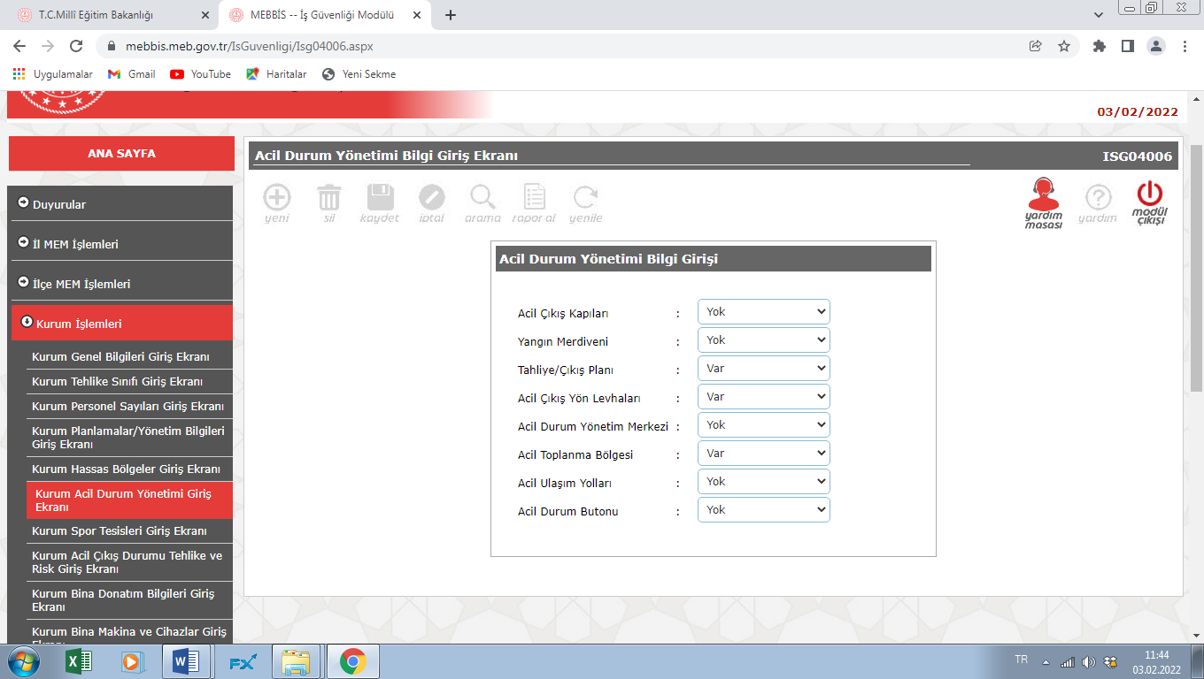
- Kurum Spor Tesisleri Giriş Ekranı:
Bilgi Girişi Seçim yapılarak doldurulacaktır. (VAR/YOK) gibi. Kaydedip çıkılacaktır.
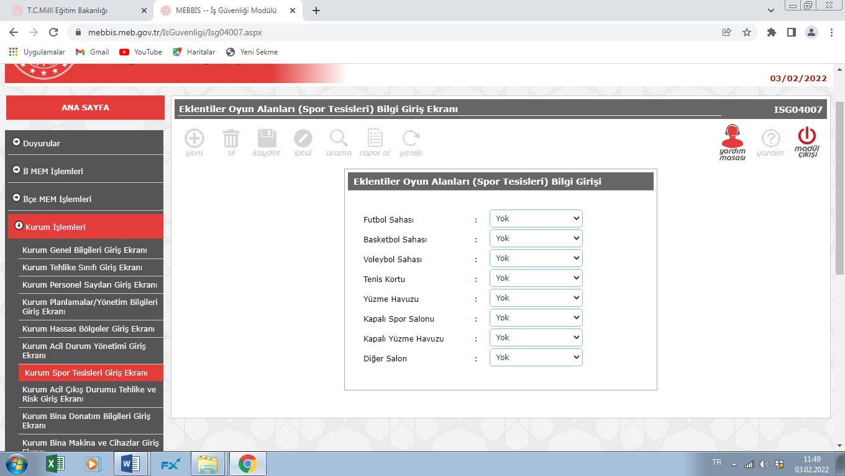

- Kurum Acil Çıkış Durumu Tehlike ve Risk Giriş Ekranı:
Tehlike ve risklere Karşı Yer Verilen Hususlar kısmında en az Deprem, Yangın, Sabotaj, Fırtına(Lodos)Pandemi Olmalıdır Çıkan ekranda seçim yapılarak kaydedilip çıkılır.

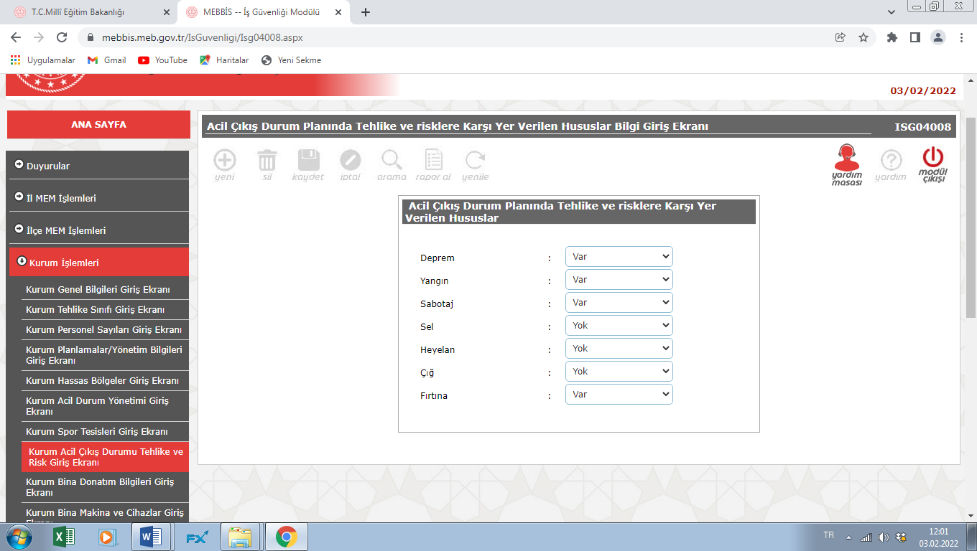

- Kurum Bina Donatım Bilgileri Giriş Ekranı:
Yangın cihazları var ise var seçilecek ve sayıları yazılacaktır. Yoksa yok seçilecektir. Yangın alarm butonu varsa var yoksa yok seçilecektir. Son bakım tarihi v sayıları yazılıp Kaydet butonuna basılıp kaydedilip çıkılacaktır.
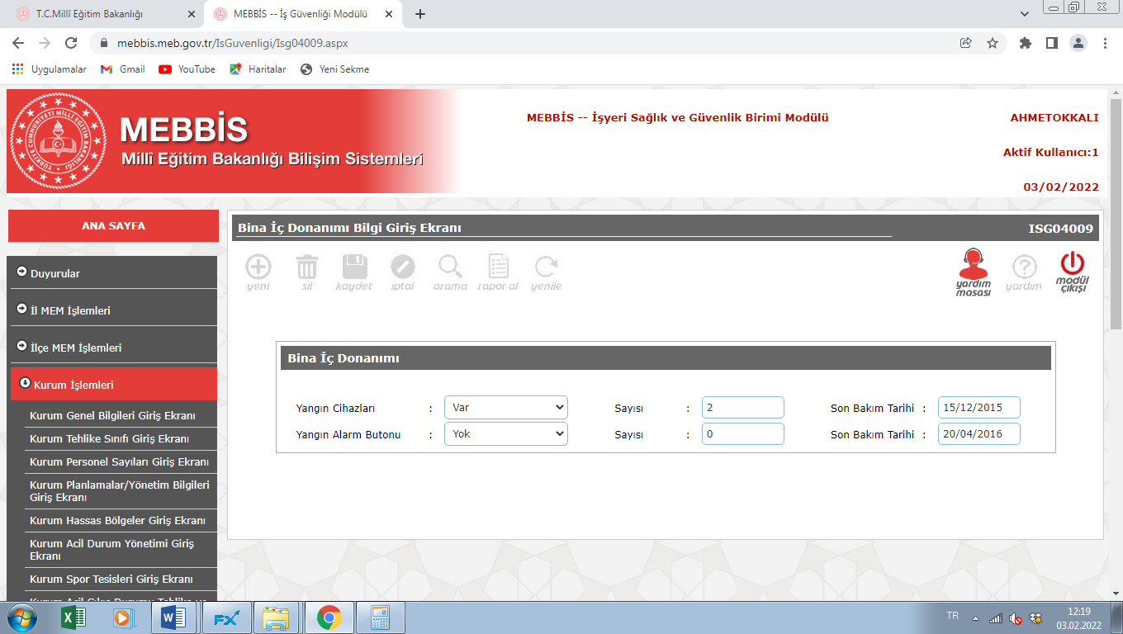

- Kurum Bina Makina ve Cihazlar Giriş Ekranı:
Bilgisayar, akıllı tahta, fotokopi makinesi yazıcı santral girişi yapılacaktır. Markası olmayan bilgisayarlar için cihaz markası kısmına OEM yazılacaktır.
Bünyesinde birden fazla okul bulunan okullarda ise o okulda kullanılan akıllı tahta bilgisayar projeksiyon cihazları yazılacaktır. Örneğin; imam hatip orta okulu için ayrılan sınıfta akıllı tahta, projeksiyon cihazları var ise bunlar yazılacaktır.
Okulumuzda laboratuvar var ise laboratuvarda bulunan Bilgisayar, Yazıcı, Fotokopi makinesi, Projeksiyon cihazı gibi cihazlar laboratuvarda kullanılan makine teçhizat olarak K Ve LMaddelerinde açıklandığı gibi girilecek bunların toplamı ile diğer cihazların toplamı okuldaki cihaz sayısını verecektir.

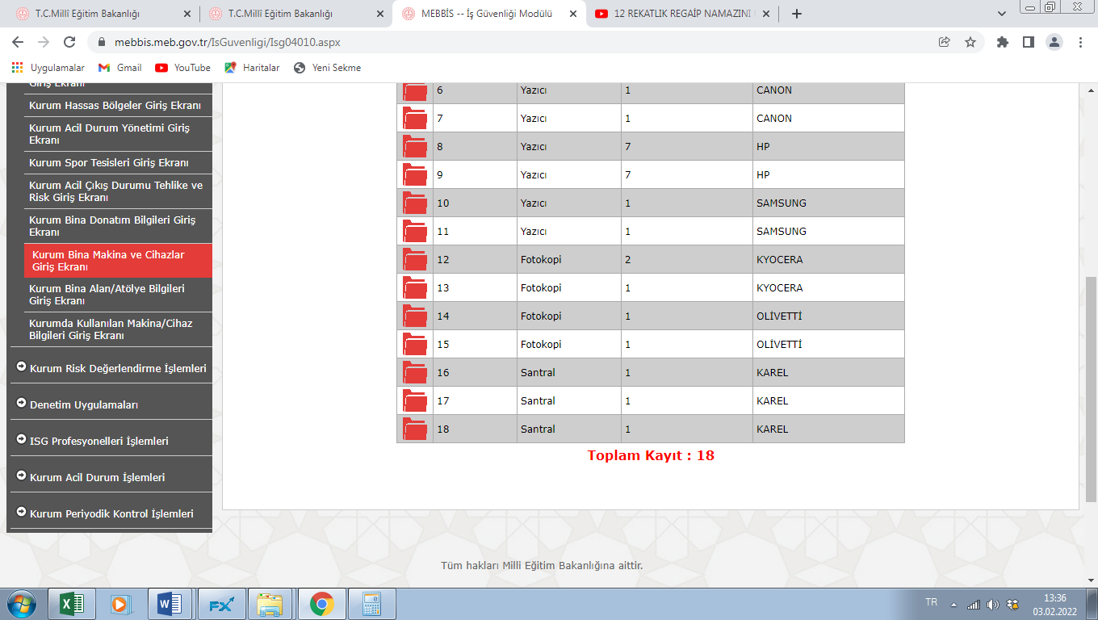

- Kurum Bina Alan/Atölye Bilgileri Giriş Ekranı:

Okul veya kurumumuzda bulunan cihazların bulunduğu alan eklenerek bir sonraki ekranda cihaz adı yazılacaktır.
Örneğin;(Kalorifer kazanı eklemek için önce Kurum Binadaki Alan/Atölyelerin Bilgi Giriş Ekranı kısmında yeni düğmesine tıklanacak açılan menüden Alan/Atölye Türü kısmında diğer alan seçilecek alan/Atölye adı kalorifer dairesi yazılacak)

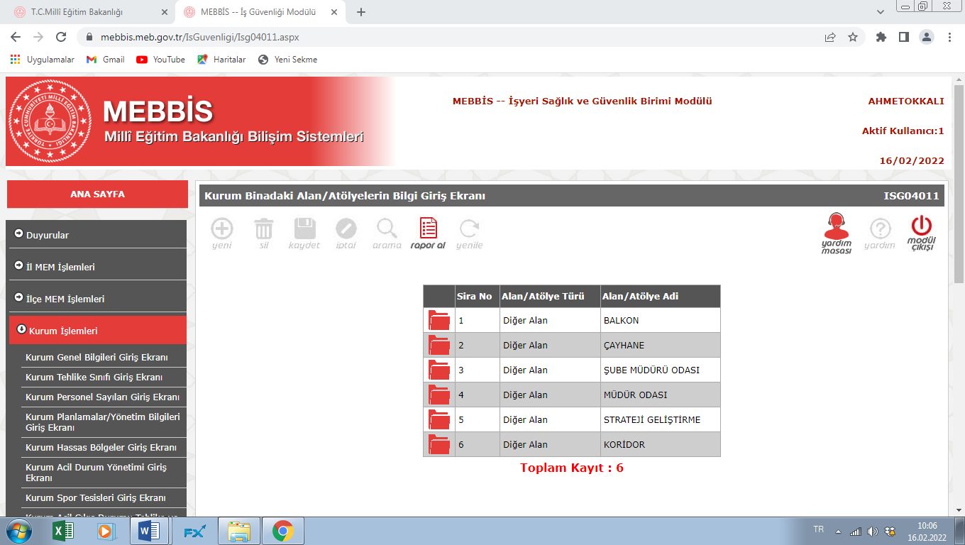

- Kurumda Kullanılan Makina/Cihaz Bilgileri Giriş Ekranı:

Yeni düğmesi tıklanarak açılan ekranda
Alan Atölye adı seçilecek örneğin (kalorifer dairesi)
Kullanılan Makine Cihaz adı yazılacak (Örneğin;Kalorifer Kazanı)
Üretim yılı yazılacak
Periyodik bakımı ve talimat (var /yok) seçilecek kaydet butonuna tıklanarak kaydedilip çıkılacaktır.
Alan atölye adı bir önceki ekranda eklediğimiz alan ve atölye adlarını burada görürüz.
Önemli not: Okul yada kurumumuzda bulunan KLİMA TELEVİZYON, KALORİFER KAZANI, BRÜLÖR, FIRIN,ÜÇLÜ YADA DÖRTLÜ OCAK, BULAŞIK MAKİNESİ, ÇAMAŞIR MAKİNESİ, BUZDOLABI, SU SEBİLİ, MİNİ BUZDOLABI, ÜTÜ, ELEKTRİK SOBASI, UFO,ELEKTRİKLİ RADYATÖR, ŞOFBEN, ELEKTRİKLİ ŞOFBEN V.b CİHAZLAR İLE AYRICA LABORATUVAR LABORATUVARDAKİ TEÇHİZAT, DENEY SETLERİ MESLEK LİSELERİNDEKİ ATÖLYELERDE KULLANILAN DENEY SETLERİ, KOMPANZASYON PANOSU, SİSTEM ODASI, HUB , ELEKTRİKLİ ÇAY MAKİNESİ, KÖY OKULLARINDA KÖMÜR SOBASI K VE LMADDELERİNDE ANLATILDIĞI GİBİ GİRİLECEK

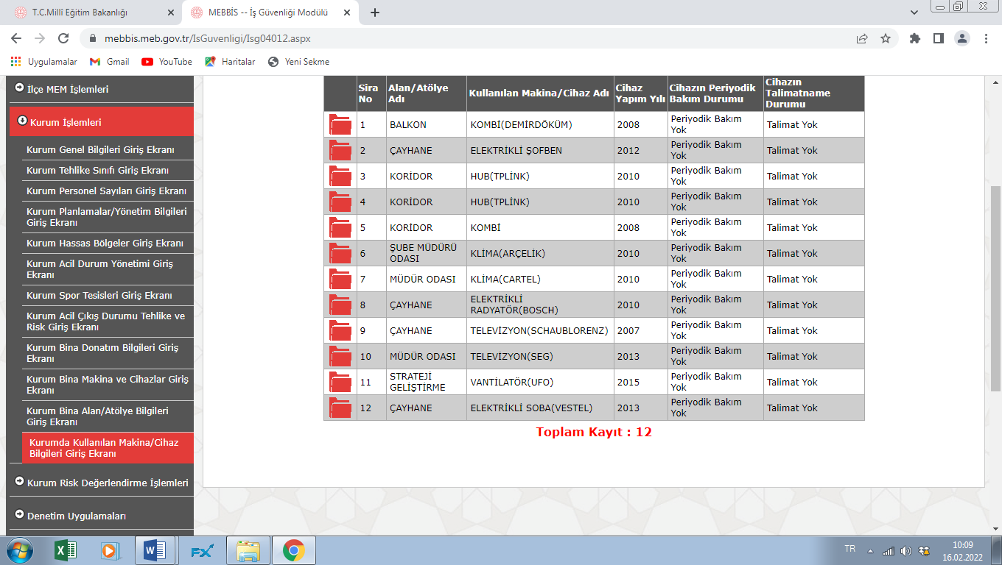

Örneğin; Okulumuzda bulunan TV girmek için öncelikle TV’ nin yeri tespit edilir. TV Müdür odasında ise Kurum Binadaki Alan/Atölyelerin Bilgi Giriş Ekranında yeni düğmesi tıklanır. Açılan ekrandan
Alan/Atölye Türü kısmında diğer alan seçilir.
Alan/Atölye adı alanına Müdür odası yazılır. Kaydedilip buradan çıkılır.
Daha sonra
Kurumda kullanılan makine cihaz bilgileri giriş ekranından yeni düğmesi tıklanarak açılan ekranında
Alan Atölye adı seçilir” Müdür odası”
Kullanılan Makine Cihaz adı yazılır. ”TELEVİZYON”
Üretim yılı yazılacak
Periyodik bakımı ve talimat (var /yok) seçilecek
Ve kaydet düğmesine basılarak kaydedilip çıkılır diğer cihazlar için aynı işlem uygulanır.

KURUM RİSK DEĞERLENDİRME İŞLEMLERİ
- Kurum risk değerlendirme ekibi bilgi girişi:

Kurum işveren : Okul müdürü yada kurum müdürü adı yazılacak
Kurum İşveren Vekili: İSG den sorumlu Müdür yardımcısı
Kurum İş Güvenliği Uzmanı: var ise isim yazılacak yoksa YOK yazılacak
Kurum İşyeri Hekimi: var ise isim yazılacak yoksa YOK yazılacak
Kurum Sivil Savunma Uzmanı/Kulüp Öğretmeni: varsa isim yazılacak yoksa “YOK” yazılacak

Kurum Destek Elemanı: Arama kurtarama ekip başkanı, Koruma ekip başkanı, Yangın söndürme ekip başkanı, İlkyardım ekip başkanı isimleri yazılacak kurum destek elamanları aynı zamanda acil durum ekiplerinin ekip başkanlarıdır. Bu nedenle acil durum ekip başkanları ile risk değerlendirmedeki kurum destek elamanları aynı kişiler olmalıdır.
Kurum destek elamanı görevi kısmına acil durum ekibindeki görevi yazılmalıdır. (yangın söndürme, arama kurtarma, ilk yardım, koruma)

Bilgi Sahibi Çalışan: Okulu ya da kurumu iyi bilen birisi yazılacak yeterli sayıda çalışan var ise birden fazla yazılacak

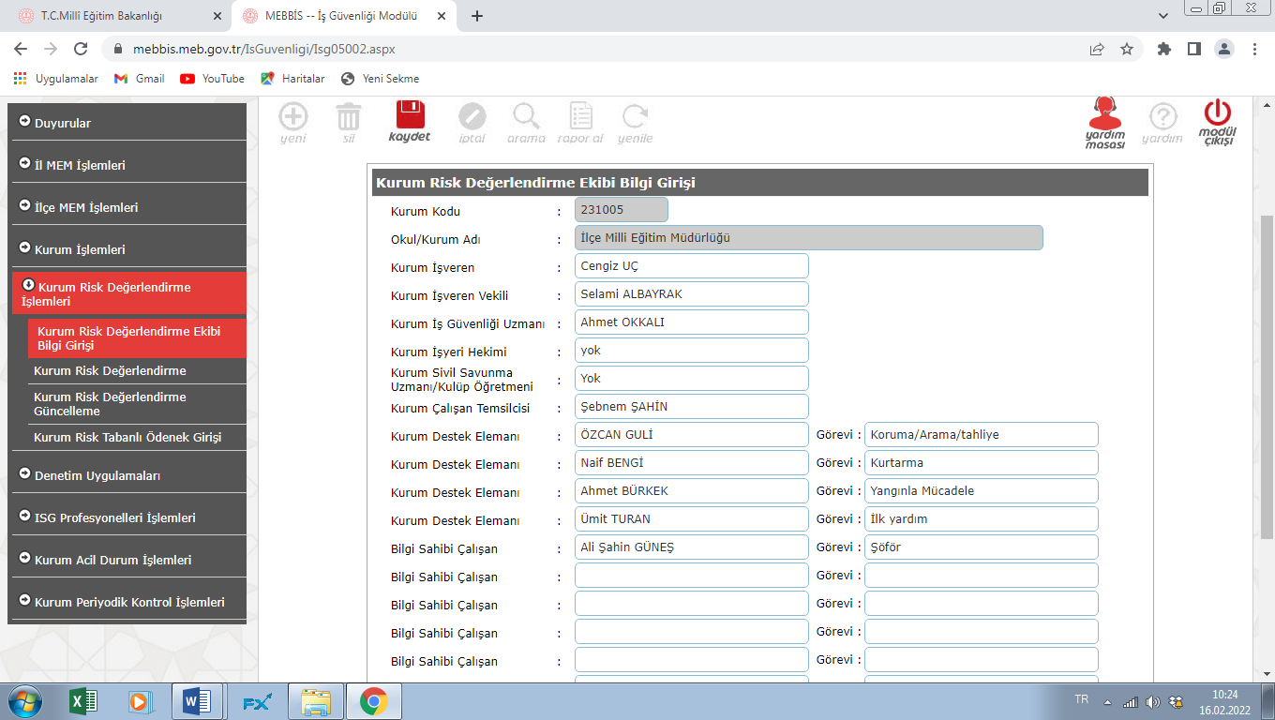

- Kurum risk değerlendirme girişi:
Okullarımızın bazılarında Tehlike Unsurları, Etkilenen Kişiler, Mevzuat gibi kısımlar boş bırakılmış bazı okul ve kurumlarımızda ise sorumlu kişi olarak MİLLİ EĞİTİM BAKANLIĞI yada ELEKTRİKÇİ gibi ifadeler yer almaktadır. Sorumlu kişi kısmınaİŞVERENyadaİŞVEREN VEKİLİyazılmalıdır okullarımızda işveren okul müdürüdür, sorumlu kişi tehlikenin bertaraf edilmesini sağlayacak olan kişidir. İşveren; başkasına bu işi yaptıracak yada resmi yollardan yapılmasını sağlayacak kişidir. Bu nedenle sorumlu kişi kısmına MİLLİ EĞİTİM, BAKANLIK yada şahıs isimleri yazılmamalıdır. Yine bazı okul ve kurumlarımızda ise olasılık değeri ile şiddet değeri 1 girilmiş olup risk puanı çok küçük “1” olarak görülmektedir. Bunun anlamı ise risk önemsizdir demektir. Bu risk puanının yeniden gözden geçirilerek düzeltilmesinde fayda vardır.

Bazı okullarımızda ise sadece 1 yada 2 adet risk girilmiştir. Okullardaki risklerin giderilmesi için ayrılacak ödenek sizlerin girmiş olduğu riskler doğrultusunda yapılacağından okul ya da kurumumuzda gördüğümüz riskleri girmemiz gerekmektedir.

Olasılık ve şiddet değerleri seçilirken dikkat edilecek hususlar şunlar olmalıdır.

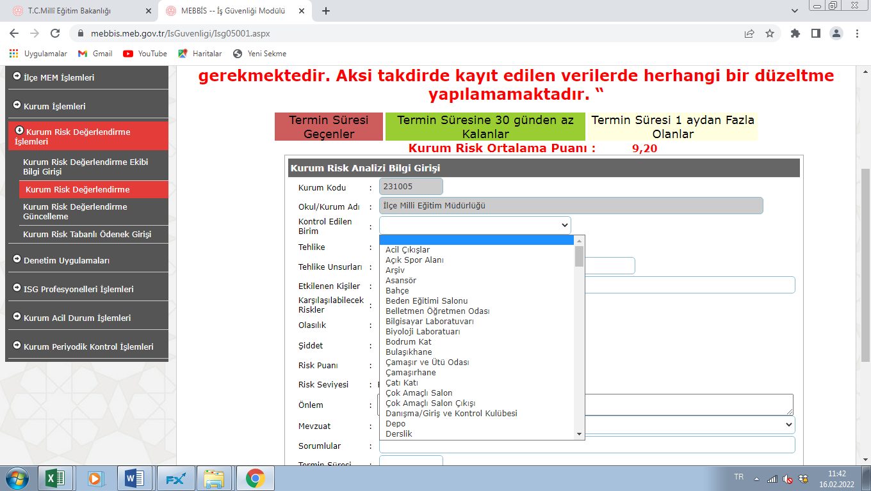

ÖRNEĞİN:
- Kontrol edilen alan “Derslik” olsun
- Tehlike ise “Dolap” olsun
- Tehlike unsuruna “Dolapların devrilmesi” yazılmalıdır.
- Riskler ise “Devrilme, Takılıp Düşme, ezilme” seçilir.
- Etkilenecek kişiler kısmına kurumda etkilenecek kişiler yazılır(Çalışanlar, Öğrenciler, Ziyaretçiler, v.b)
- Olasılık ise dolapların devrilme olasılığıdır. Buradan 1-5 arasında bir puan seçilir. Eğer dolap sağlam bir şekilde olduğu yerde durmuyor sallanıyor ise buda dolabın her an devrilme olasılığı olduğu anlamına gelir. Bu nedenle olasılık “1” den büyük olmalıdır. devrilme ihtimali fazla olduğu için olasılık 4 yada 5 seçilir
- Şiddet ise dolap devrildiği zaman vereceği zarardır. Dolabın insanın üzerine devrilmesinin vereceği zarar 1’den büyük olmalıdır. Eğer şiddet kısmından “1” seçersek dolap devrilse de kişiye zarar vermez anlamı çıkar. Dolap devrildiği zaman öğrenci yada insanların üzerine düşme ihtimali varsa o zaman şiddet 3veya daha fazla olabilir. (Televizyonda da gördüğümüz gibi iki kardeş oynarken dolap üzerlerine devrildi ve çocuklardan birisi dolabın altında kaldı. Diğer kardeşi kurtardı). Dolap devrildiği zaman vereceği zarar ezilme yaralanma olacağında şiddet kısmı “1” den büyük olmalıdır. “3” gibi.
Risk değerlendirmede Boş bırakılan kısımlar var, işveren kısmına kişi ismi yazılmış yada başka kurum adı yazılmış ise MİLLİ EĞİTİM BAKANLIĞI gibi revizyon yapılamadığından aynı tehlike ve riskler eksik olan yerlerde tamamlanacak, yanlış giriş yapılan yerler varsa düzeltilecek yeniden giriş yapılıp kaydedilecek böylece aynı risk iki kere girilmiş olacaktır bunlardan yanlış olanın silinmesi gerekecektir. Silme işlemini siz yapamadığınız için silinmesini istediğiniz riskleri satır numaraları ile İlçe Milli Eğitim İSG bürosuna bildireceksiniz İlçe İSG tarafından silinecektir.
Sorumlular kısmına İŞVEREN yazılacak isim yazılmayacaktır

ÖRNEK RİSK DEĞERLENDİRME GİRİŞİ

a No | Barkod No | Kontrol Edilen Birim Adı | Tehlike | Tehlike Unsurları | Etkilenen Kişiler | Riskler | Der. Olasılık | Der. Şiddet | Der. Puanı | Mevzuat | Sorumlular | Termin Süresi | Revizyon Adeti | Revizyon Seçme
 | 1 | Acil Çıkışlar | Acil Çıkış Kapısı | Acil çıkış kapısının olmaması | Çalışanlar, öğrenciler , ziyaretçiler | Ezilme,İzdiham,Ölüm,TakılıpDüşme,Yaralanma | 3. Orta (Yılda Birkaç kez) | 4. Ciddi (Uzuv Kaybı) | 12 | Binaların Yangından Korunması Hakkında Yönetmelik | işveren | 29/06/2017 | 1 | 1

- Kurum risk değerlendirme Güncelleme:
Güncelleme yapmak için önce kurum risk değerlendirme güncellemeseçilir karşımıza aşağıdaki ekran gelir
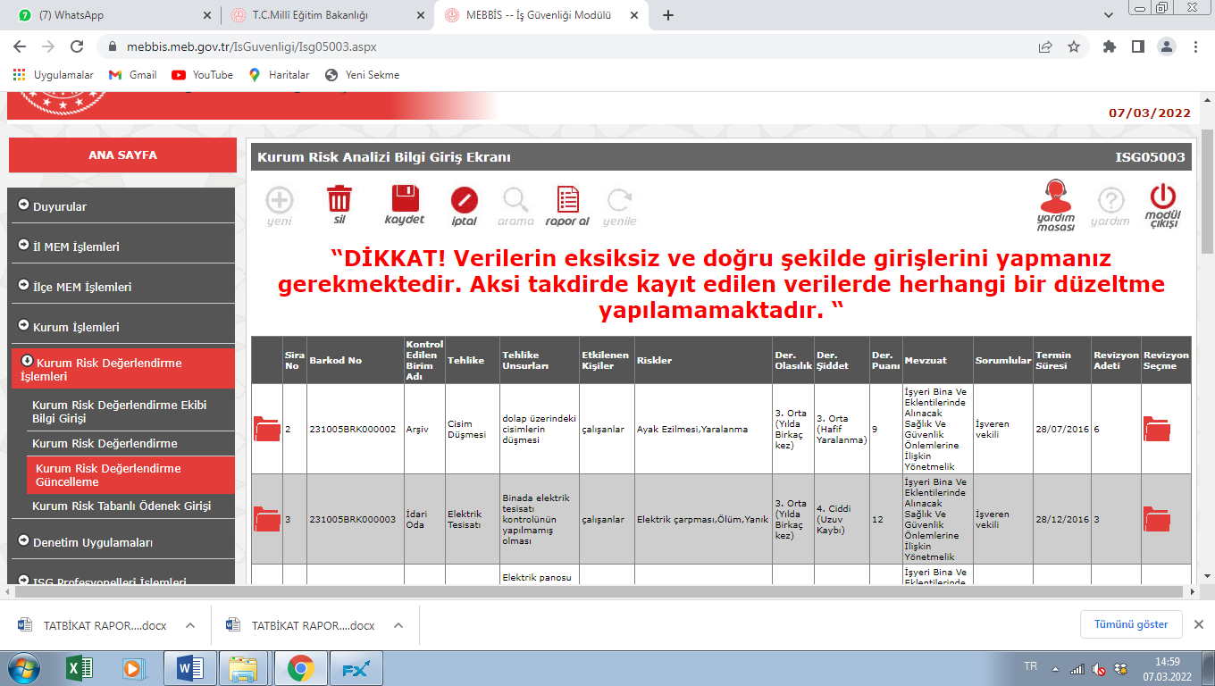

Güncelleme yapılacak riskin olduğu satırda sol taraftaki klasör simgesi tıklanırsa aşağıdaki ekran karşımıza gelir

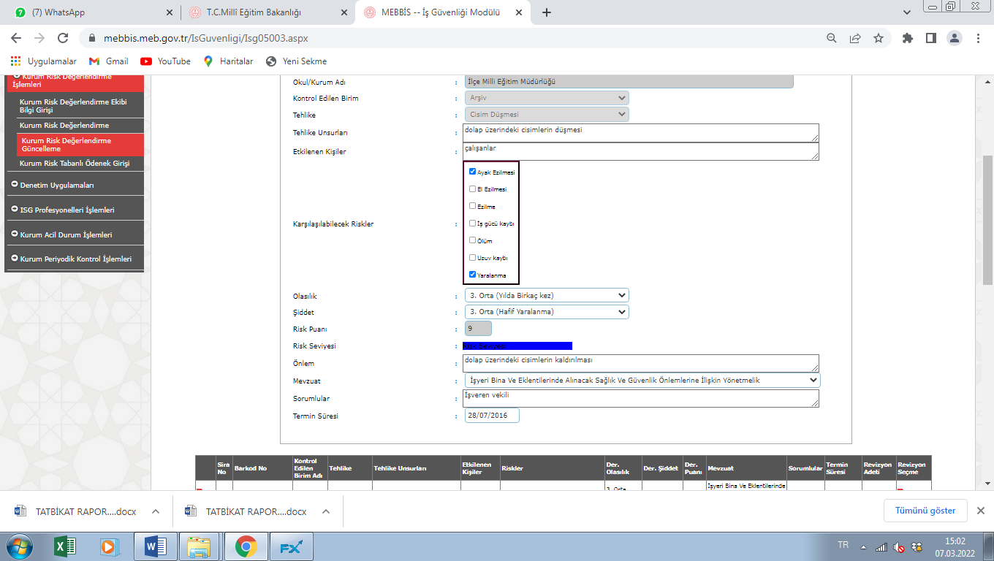

Yukarıdaki ekranda Kurum Risk değerlendirme güncelleme işlemi için gerekli kısımlar güncellenir ve kaydedilir. Riskle ilgili iyileştirme yapılmışsa yani tehlikeler ortadan kaldırılmışsa Olasılık ve şiddeti değiştirip yeniden kaydetmek için yada tehlikelerherhangi bir sebeple bertaraf edilmemişse tarihi ötelemek için kullanılır iyileştirme yapıldıktan sonra tarih ileri bir tarih olarak girilmezsetermin tarihi geçince mebbiste riskler kırmızı görünür bu da termin süresinin tarihinin geçtiği anlamına gelir bu nedenle ister sadece tarih ötelensin ister iyileştirme yapılsın her iki durumda da tarih ileri bir tarih olarak girilmelidir.

- Kurum acil durum İşlemleri:

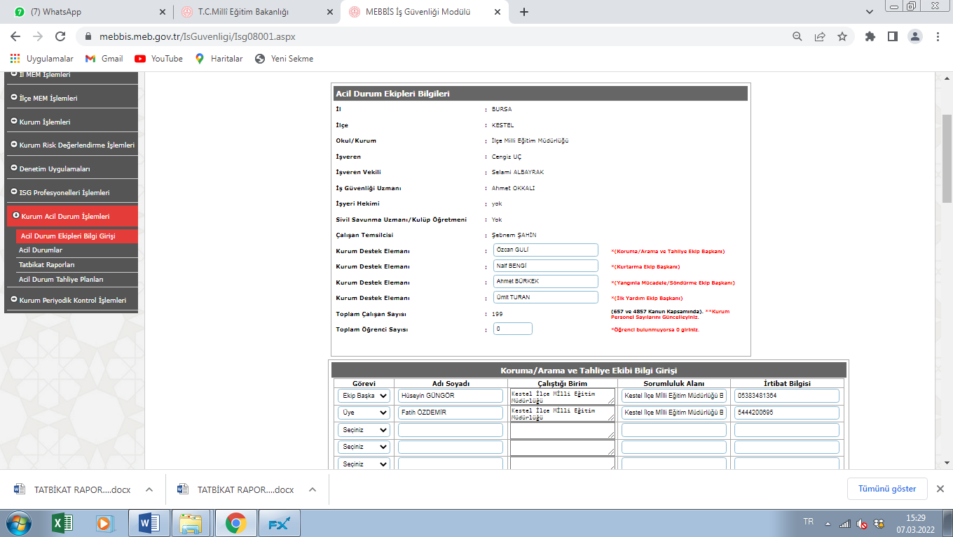
- Acil Durum ekipleri bilgi girişi: Acil durum ekipleri bilgi girişine tıklandığında aşağıdaki ekran karşımıza çıkar burada ekiplerle ilgili bilgiler girilir.

- Acil Durumlar: Acil durumlar tıklandığında aşağıdaki ekran karşımıza gelir.
size gönderilen acil durumlar isimli Word dosyasında acil durumlarla ilgili bilgiler bulunmaktadır. Bunları buradan alıp kopyala yapıştır kullanarak ilgili yerleri doldurunuz.
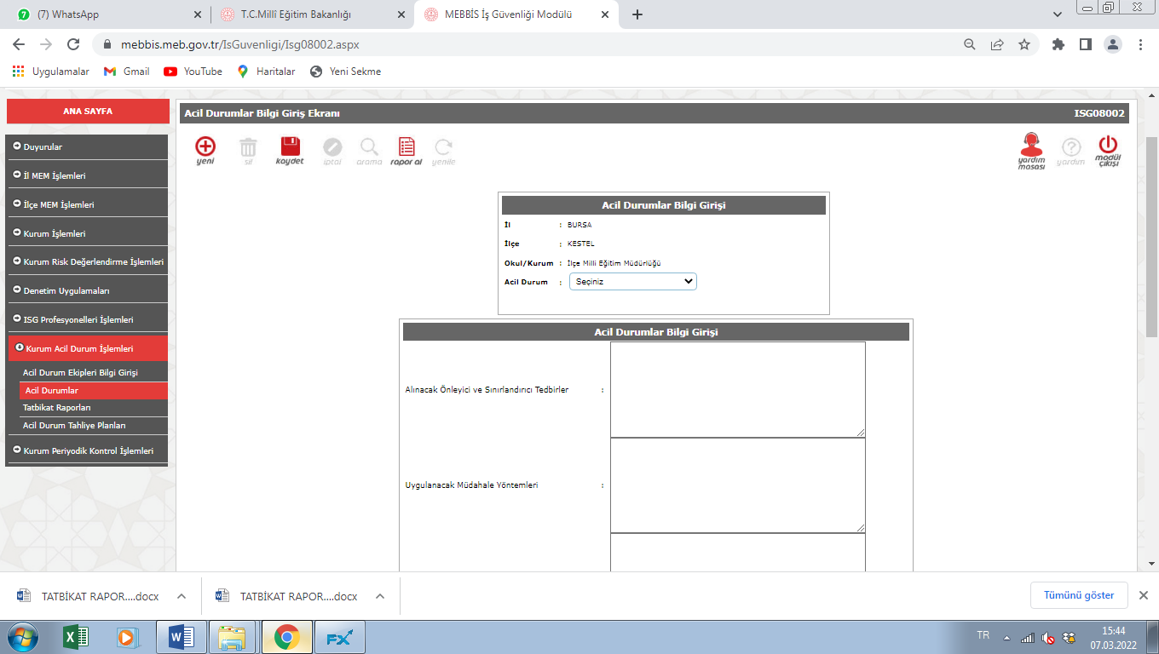

- Tatbikat raporları: Yapılan Tatbikat raporları buraya girilir.

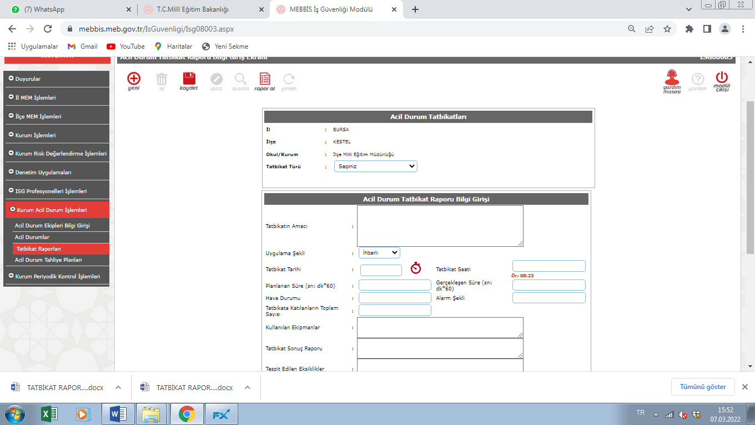

- Acil durum Tahliye Planları:Okul Kurumun kat planları çizilerek Örnek Tahliye planı üzerine yapıştırılıp dosya boyutu ayarlanıp ilgili kısımlara yüklenecektir
Örnek tahliye planı size gönderilen evrakların içindedir.

